10 de mayo de 2018
SGF-1388-2018
SGF-PUBLICO

CIRCULAR EXTERNA

DIRIGIDA A:

- BANCOS PÚBLICOS, PRIVADOS Y MUTUALES
- BANHVI, BANCO POPULAR, CAJA DE AHORRO Y PRÉSTAMO DE LA ANDE
- COOPERATIVAS DE AHORRO Y CRÉDITO, EMPRESAS FINANCIERAS NO BANCARIAS
- CASAS DE CAMBIO
- Personas físicas y jurídicas inscritas ante la SUGEF de conformidad con lo dispuesto en el artículo 15 de la Ley sobre estupefacientes, sustancias psicotrópicas, drogas de uso no autorizado, actividades conexas, legitimación de capitales y financiamiento al terrorismo N° 7786 y sus reformas (reforma integral en la Ley N° 8204).

Considerando que:

- Es necesario realizar trabajos de mantenimiento en la plataforma tecnológica de la SUGEF.
- Los trabajos se estarán realizando los fines de semana del 19 y 26 de Mayo del 2018.
- La disponibilidad de los sistemas de información de la SUGEF, incluyendo los sistemas CIC y SICVECA, se verán afectados.

Dispone:

Que los sistemas de información estarán fuera de servicio, en las siguientes fechas:
- Sábado 19 de mayo desde las 8:00 a.m. hasta las 5:00 p.m.
- Sábado 26 de mayo desde las 6:00 a.m. hasta el domingo 27 de mayo a las 6:00 p.m.

Para consultas pueden comunicarse con el señor Osvaldo Sánchez Chaves, al teléfono 2243-4930, o al correo electrónico osanchez@sugef.fi.cr

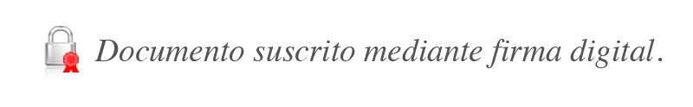
Atentamente,

Jenaro Segura Calderón
Intendente a. í.
JSC/OSC/aaa*

